Фотогалерея | Функциональная направленность (кабинета, зала, площадки; групповой блок) | Вид помещения | Оснащение и оборудование, в том числе ТСО
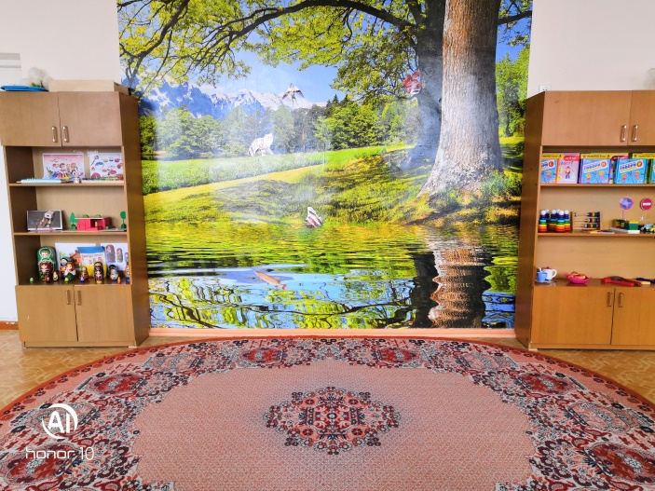  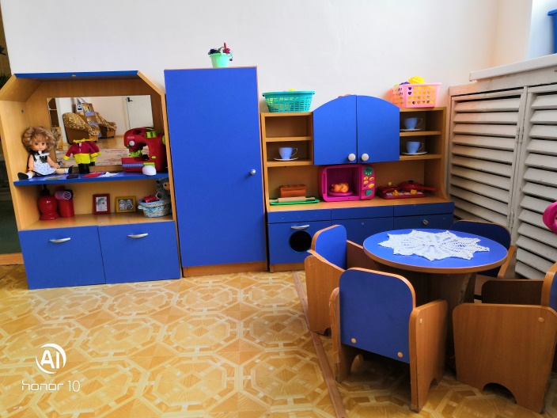  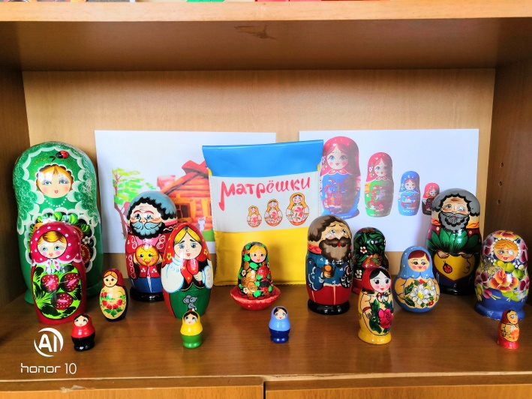  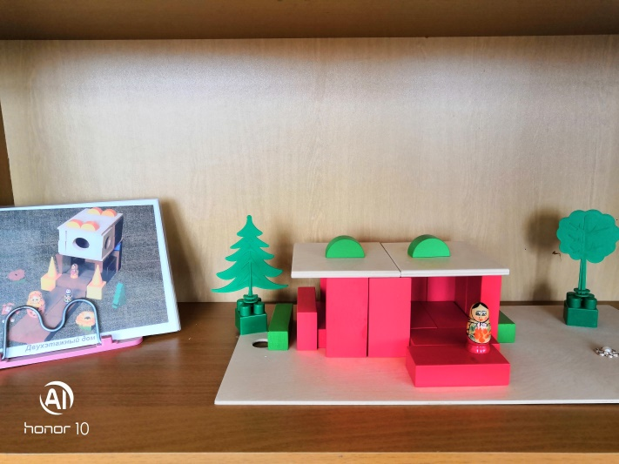 | Образование,  развитие детей | Группа 4  (Затейники) | Водонагреватель – 2  Ковры – 2  Кухонный гарнитур – 1  Шкаф для хранения методической литературы – 1  Групповые шкафы – 2  Детские шкафы - 21  Шкафы для полотенец – 21  Скамейки - 2  Столы обеденные – 11  Стулья детские – 21  Стулья возрастные – 3  Кровати – 7  Полка для книг – 1  Ленточные столы – 2  Набор мягкой мебели (Диван + 2 кресла)  Стенка детская игровая «Домик» - 1  Стол письменный одно тумбовый – 2  Конструктор дом радости – 14  Напольный конструктор – 196 деталей  Конструктор LEGO – 1  Стеллаж угловой – 1  Шкаф кухонный угловой - 1  Шкаф платяной – 1  Игрушка «Самосвал» - 1  Игрушка «Автомобиль сталкер» - 1  Игрушка «Пожарная машина » - 1  Коляска зимняя – 3  Коляска летняя - 1  Куклы Христина со звуковым устройством – 1  Кукла Максимка – 1  Кукла Элла со звуковым устройством – 1  Кукла инспектор ГАИ - 1  Массажный коврик «ГОФР» - 1  Набор животные – 10  Пирамидки на семь цветов – 10  Матрешки – 10

